课程名称：数字逻辑实验 年级：18级 上机实践成绩：

指导老师：陈伟婷 姓名：谢建福 上机实践日期：2018/12/24

实践编号：实验6 学号：10185101252 上机实践时间：2学时

1. **实验目的**

(1)掌握 Mealy 型时序电路设计方法。

(2)验证所设计电路的逻辑功能。

(3)体会状态分配对电路复杂性的影响。

1. **实验原理**

Mealy 型同步时序电路是指电路的输出是时序逻辑电路的输出状态及控制输入的函数;所谓 Moore 型同步时序电路是指电路输出只是时序电路的输出状态的函数。

同步时序逻辑电路设计步聚如下：

1. 分析设计任务,设置状态,画出状态转换表。
2. 状态化简。
3. 状态分配。
4. 触发器选型。
5. 画出逻辑图。
6. 作出电路图,对“孤立”状态进行检查。
7. **实验内容及步骤**

设计一同步序列检测器,当输入序号为 1001 时,输出一个“1”即

输入 X 序列为 0100110011……

输出 Y 序列为 0000100010……

选用 D 触发器,做这个实验。

同步时序逻辑电路设计步聚如下：

1. 分析设计任务,设置状态,画出状态转换表。
2. 状态化简。
3. 状态分配。
4. 触发器选型。
5. 画出逻辑图。
6. 作出电路图,对“孤立”状态进行检查。
7. **理论计算，实验结果及分析**

(1)分析设计任务,设置状态,画出状态转换表。

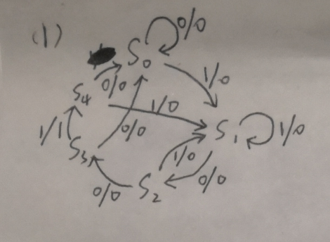

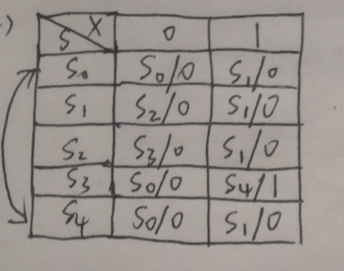

(2)状态化简。

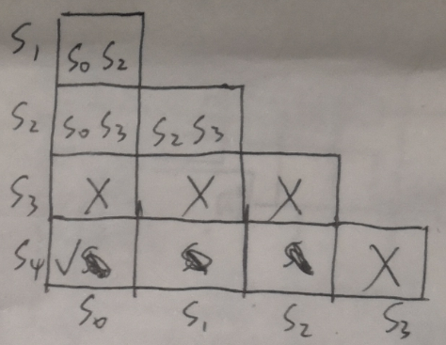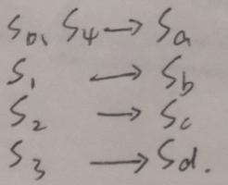

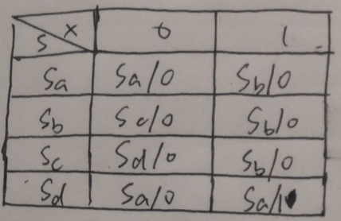

(3)状态分配。

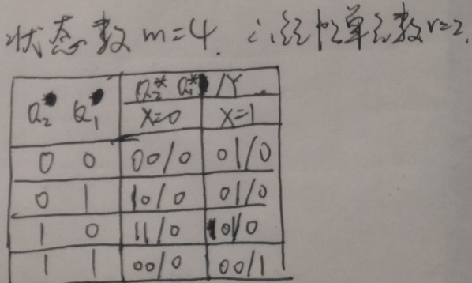

(4)触发器选型。

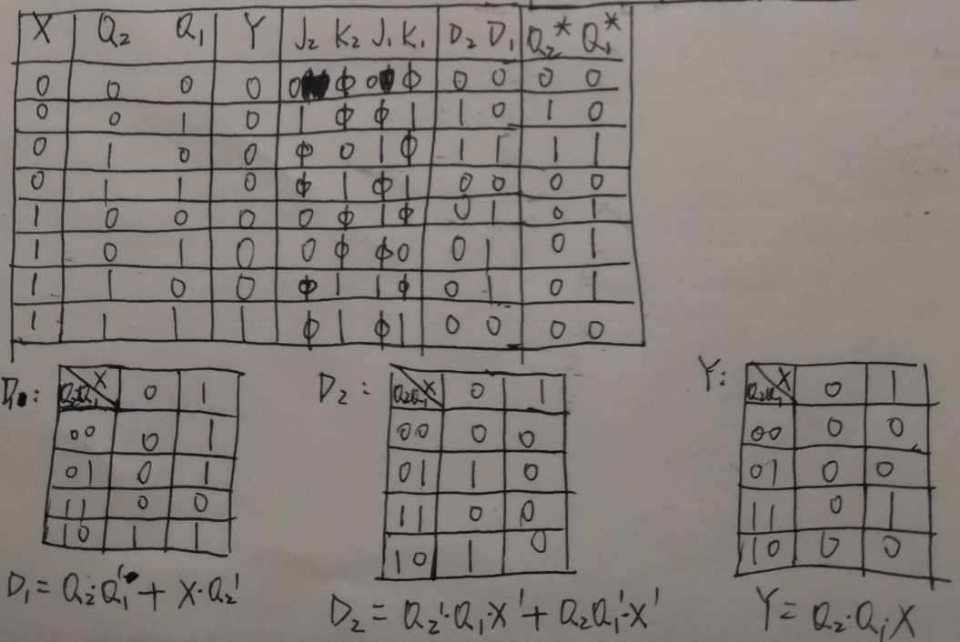

题目要求使用D触发器。

(5)画出逻辑图。

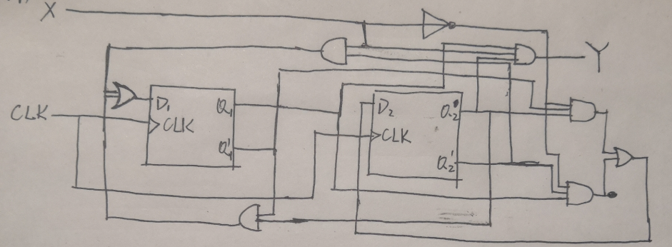

(6)作出电路图,对“孤立”状态进行检查。

由于不存在任意态，所以不存在孤立状态，所以可以自启动。

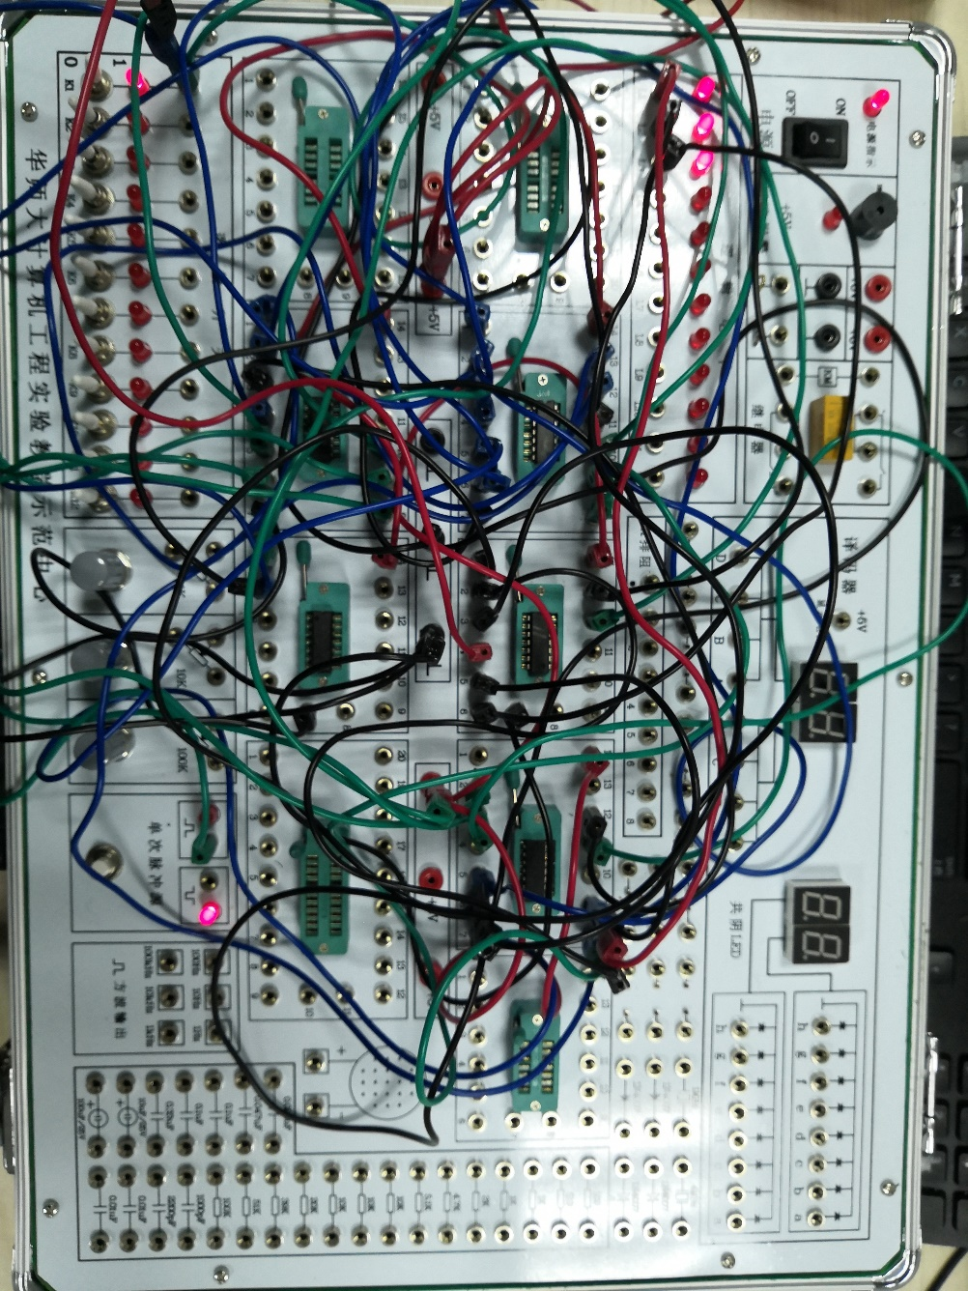

1. 经验证，X序列和Y序列的实验结果满足其逻辑功能。
2. **思考题**

无思考题。

1. **心得体会**

**实验分析和对实验的心得体会自己对于实验的理解和存在的问题**

**对出现的问题进行分析，及问题是如何解决的**

1. 做预习报告的时候，第一步就出错了，导致后面全部都错了。在做预习报告的时候，尽量检查一遍，否则如果到做实验的时候才发现错误就会白白浪费很多时间，导致实验做不完。